Majetek HIM Ve správě pozemkového fondu
Návod K OBSLUZE
PLATÍ OD VERZE 4.04
1 Majetek HIM ve správě PF 2
1.1 - Úvodní obrazovka 2
1.1.1 Zobrazení včetně políčka Počet bytů 3
1.1.2 Podformulář pro zadávání čísel parcel k jednotlivým objektům: 3
1.2 CELKY 4
1.3 AUR 5
2 Nabídkové menu 6
2.1.1 Program 6
2.1.2 Speciální funkce 6
2.1.3 Reporty 6
3 Ikony dostupné na nástrojové liště TOOLBAR 6
4 Tlačítka na formuláři Majetek – Budovy nebo na Celkách) 7
5 Combobox – vyhledávací seznamy 8
5.1.1 Název katastru 8
5.1.2 HIM - výběr základního rozdělení typu objektu 8
5.1.3 Upřesnění - Bližší specifikace objektu - položky závislé na výběru HIM 8
5.1.4 Stav záznamu 8
5.2 Zadávání parcel - comboboxy 8
6 Přílohy 10
6.1 Seznam typů objektů 10
6.2 Základní chybové stavy programu 11
6.3 Nastavení automatického schovávání panelu START ve Windows 12

obr. 1 2
obr. 2 4
obr. 3 5
obr. 4 6

Majetek HIM ve správě PF

- Úvodní obrazovka
- V současné době vypadá úvodní obrazovka takto

Na obrazovce v hlavním formuláři se nacházejí tyto položky:
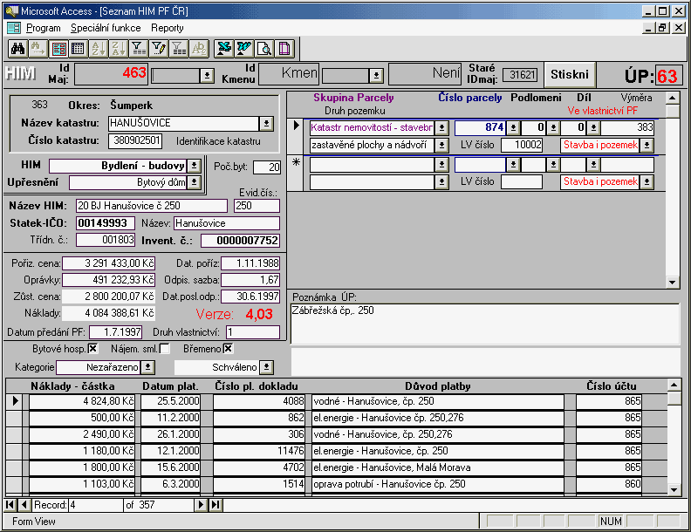
obr. 1
(Podrobný přehled COMBOBOXů je uveden v části COMBOBOXy)
- Název katastru - combobox s názvy katastrů
- Číslo katastru
- HIM - combobox se základními kategoriemi rozlišení majetku
- Upřesnění - combobox, bližší specifikace majetku
- Název HIM - textový popis majetku v případě domů zapište ulici nebo obec
- Evid. číslo - má-li objekt evidenční nebo popisné číslo vepište sem
- Počet bytů - pro zadání počtu bytů, pro HIM - Bydlení – budovy a Sdružený objekt
- Pozn. - textové pole pro zadání poznámek
- Číslo celku - Chcete-li zadat příslušenství k celku v této položce vyberte číslo celku
- IdBudov - číslo, které se automaticky vytvoří při vytvoření nového záznamu
- Staré Idmaj - číslo převzaté ze staré databáze
- ÚP: - číslo vašeho ÚP
- Okres - název okresu podle ÚP
- Statek - IČO - identifikační číslo
- Název - název statku
- Pořiz. cena - pořizovací cena objektu
- Oprávky - cena oprávek
- Zůstatková cena - automatický výpočet
- Náklady - zde se zobrazí SUMA nákladů na objekt
- Dat. poříz. - datum pořízení
- Odpis. sazba - odpisová sazba
- Datum předání na PF
- Druh vlastnictví
- Kategorie zařazení - combobox
- Stav záznamu - combobox
- IdKmenu - a) u příslušenství budovy – zobrazí se číslo kmenu
- b) u příslušenství k celku – zobrazí se text – Přísl.celku
- IdCelku - u příslušenství k celku vypíše číslo celku

Zobrazení včetně políčka Počet bytů

obr. 1-b 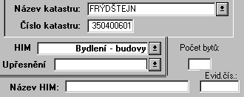

Podformulář pro zadávání čísel parcel k jednotlivým objektům:
obr. 1-c 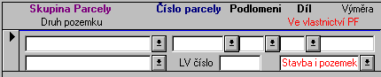

Zde se zadávají tyto položky: (Podrobný přehled COMBOBOXů je uveden v části COMBOBOXy)
- Skupina Parcely - combobox, kde se nabídne výběr položek pro dané KÚ
- Číslo parcely - combobox
- Podlomení - combobox
- Díl - combobox
- Výměra - zde se zobrazí velikost parcely dle předešlé specifikace
- Druh pozemku - využíti či porost pozemku
- LV číslo - číslo Vlastnického listu
- Ve vlastnictví PF - combobox - zde zadáte zda stavba je na pozemku ve vlastnictví PF či nikoli

Dále je zde číslo verze např. Verze 4,03

CELKY

Jednoduchý formulář pro zadávání celků. Dostanete se něj přes menu - program – celky
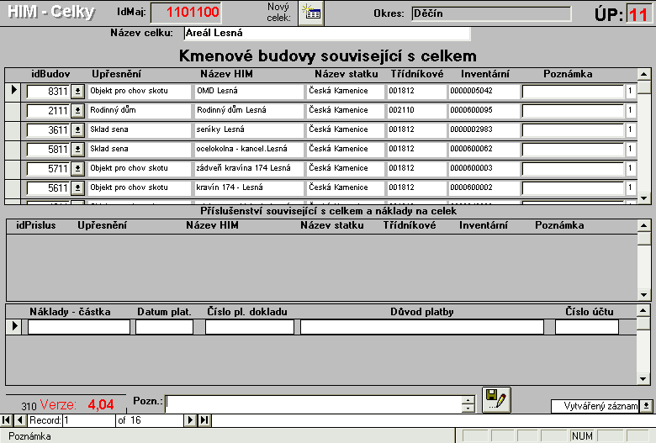
obr. 2
Chcete-li vytvořit nový celek kliknete na tlačítko Nový celek: a zpřístupní se Vám zbylá část obrazovky.
Vyplníte název celku.
Začnete doplňovat idBudov – v tomto seznamu máte na výběr pouze kmenové budovy ze kterých složíte celek.
Příslušenství související s celkem se zadává na formuláři budov – popis uveden níže

AUR

Jednoduchý formulář pro vytváření nových karet a ukládání či rušení záznamů. Otevře se Vám po stisku tlačítka Stiskni na formuláři – budov

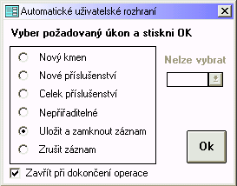
obr. 3
Nový kmen - Vytvoří prázdnou kartu s číslem Idmaj
Nové příslušenství - Vybírací políčko Nelze vybrat se změní na Číslo kmenu s číslem aktuálního záznamu na pozadí, číslo kmenu můžete potvrdit nebo vybrat jiné číslo. Po stisku OK se Vám vytvoří nová karta s číslem Idmaj a číslem kmenu, které jste měli zadané
Celek příslušenství - Z vybíracího políčka vyberete číslo celku a stisknete OK. Vytvoří se Vám karta s číslem Idmaj a číslo celku příslušenství
Nepřiřaditelné - Vyberte pro majetek, který nelze zařadit jako kmen či příslušenství
Uložit a zamknout - Uloží a uzamkne vybraný zánam. Nastaví hodnotu Stavu na Nový záznam či Opraveno
Zrušit záznam - Označí aktuální záznam jako zrušený

Zavřít po doknčení operace - Zrušíte-li zaškrtnutí tohoto tlačítka nedojde k zavření tohoto formuláře po stisku OK (můžete se pohybovat po záznamech a provádět operace vždy pro aktuální záznam)

Pozn.: Vytváříte-li nové příslušenství, nemusíte vždy přeskakovat na kmenovou kartu. Stačí mít aktuální kartu i příslušenství a program vytvoří novou kartu ke kmeni aktuálního příslušenství.

Nabídkové menu

Program
- Budovy - otevře formulář budov a příslušenství
- Celky - otevře formulář Celků
- Konec programu - ukončení celého programu

Speciální funkce
- Převeď kartu - převede typ karty na jiný např.: Kmen na příslušenství
- Test Kat.území - otestuje databázi HIMu a vypíše chybně uvedené katastrální území

Reporty
- Inventární seznam - Inventární seznam za jedno ÚP
- Výběrový seznam - Inventární sezn. na vybraný statek
- Seznam s katastry - Seznam podle katastrů
- Výběr katastru - Seznam na vybraný katastr

Ikony dostupné na nástrojové liště TOOLBAR

Pokud kurzorovou šipkou zastavíte na jednotlivých tlačítkách, zobrazí se o daném tlačítku anglická nápověda.
Aktivní tlačítka pro danou situaci na obrazovce jsou barevná , neaktivní tlačítka jsou šedivá.

1 2 3 4 5 6 7 8 9 10 11 12 13 14
obr. 4
Význam tlačítek:
č.tlačítka | anglický popis | význam
1 | Find | Hledat zadanou hodnotu
2 | Find Next | Pokračovat v hledání zadané hodnoty
3 | Form View | Formulářový pohled na data
4 | Datasheet View | Tabulkový pohled na data – vhodné pro analyzování v Excelu
5 | Sort Ascending | Vzestupné třídění obsahu aktivního pole (na kterém je kurzor)
6 | Sort Descending | Sestupné třídění obsahu aktivního pole (na kterém je kurzor)
7 | Apply Filter/Sort | Zapnout definovaný výběr
8 | Edit Filter/Sort | Editovat výběr – definovat filtr
9 | Show All Records | Zrušit výběr – zobrazit všechny záznamy
10 | Font | Změna fontu
11 | Analyze It with Excel | Analyzovat v tabulce Excelu
12 | Publish It with Word | Zobrazit ve Wordu
13 | Prit Preview | Ukázka před tiskem
14 | Print setup | Nastavení vlastností tisku

Tlačítka na formuláři Majetek – Budovy nebo na Celkách)
Po stisknutí se Vám zobrazí formulář AUR


Slouží k uložení a zamčení kompletně vytvořeného záznamu (též u celků)
Popis: Tlačítko je aktivní po zadání povinných údajů v záznamu. Po jeho stisknutí a výzvě se záznam uzamkne, označí se jako Nový záznam a zařadí se do centrální databáze. Neuložíte-li záznam nebude zapsán do centrální databáze a bude považován za nedokončený z Vaší strany. Záznamy které nejsou uloženy jsou označeny jako Vytvářený záznam. Více informací COMBOBOX - Stav záznamu.

Slouží ke zrušení vytvořeného záznamu
Popis: Po jeho stisknutí a výzvě se záznam zruší.Jedná-li se o kmenovou kartu budou zrušeny i karty příslušenství související s kmenovou kartou. Záznamy však zůstanou v databázi, ale uvolní se staré ID tzn. V dolní části se vám znovu zobrazí staré záznamy. Záznamy které jsou zrušeny jsou označeny jako Zrušeno. Více informací COMBOBOX - Stav záznamu.

Pohyb po záznamech objektů
První - Předchozí - číslo zázn. - počet záz. - Další - Poslední

Combobox – vyhledávací seznamy

Název katastru

HIM - výběr základního rozdělení typu objektu

Upřesnění - Bližší specifikace objektu - položky závislé na výběru HIM

Stav záznamu

Tento combobox nelze editovat!
Slouží k informaci o stavu rozpracovanosti záznamu a má tyto hodnoty

Vytvářený záznam - Záznam který můžete upravovat
Nový záznam - Záznam který jste uložili a předali do centrální databáze. Nelze již cokoli měnit.
Schváleno - Záznam který byl v centrální databázi označen jako schválený. Již nelze měnit.
OPRAVIT! - Záznam který jste špatně zadali, opětovně se Vám odemkne a můžete ho upravit.
Opraveno - Opravený záznam, který jste uložili a předali do databáze. Nelze již cokoli měnit.
Vyřazeno - Záznam, který byl vyřazen.
Zrušeno - Záznam, který byl zrušen.

Zadávání parcel - comboboxy

Skupina parcely - vyberte ze seznamu skupinu katastru do které parcela patří
- seznam se mění dle výběru katastru

Číslo parcely - seznam čísel, která můžete použít pro specifikaci parcely
- seznam se mění dle výběru Skupina parcely
- není-li požadované číslo uvedeno změňte Skupinu parcely

Podlomení - vyberte číslo, které je bližší specifikací parcely
- seznam se mění dle Čísla parcely

Díl - vyberte o který díl parcely se jedná
- seznam se mění dle Podlomení parcely

Výměra - program automaticky zapíše velikost parcely
- nesouhlasí-li s Vašimi podklady, zkontrolujte dříve než opravíte

Druh pozemku - program automaticky vepíše druh pozemku
- nesouhlasí-li s Vašimi podklady, zkontrolujte dříve než opravíte

LV číslo - program automaticky vepíše číslo Vlastnického listu
- nesouhlasí-li s Vašimi podklady, zkontrolujte dříve než opravíte

Ve vlastnictví PF- Vyberte ze seznamu jednu ze dvou možností
- Stavba i pozemek - obojí je ve vlastnictví PF
- Jen stavba - ve vlastnictví PF je pouze stavba, nikoli pozemek na kterém stojí

Přílohy

Seznam typů objektů
Příloha X-3

Dosavadní seznam typů objektů ke dni 17.10.2000
idHIM | HIM - combobox | idSUB | Upřesnění - combobox
11 | Zemědělské budovy | 1 | Objekt pro chov skotu
 |  | 2 | Objekt pro chov prasat
 |  | 3 | Objekt pro chov koní
 |  | 4 | Objekt pro chov ovcí
 |  | 5 | Objekt pro chov drůbeže
 |  | 6 | Sklad sena
 |  | 7 | Sklad slámy
 |  | 8 | Sklad obilí
 |  | 9 | Sklad průmysl. hnojiv a agrochemik.
 |  | 10 | Sklad ovoce a zeleniny
 |  | 11 | Sklad brambor
 |  | 12 | Sklad jiný
 |  | 13 | Kafilérní box
 |  | 14 | Vážní domek
 |  | 15 | Dílna
 |  | 16 | Garáž
 |  | 17 | Sdružený objekt
 |  | 18 | Trafostanice - Budova
12 | Bydlení - budovy | 1 | Rodinný dům
 |  | 2 | Bytový dům
13 | Ostatní budovy | 1 | Administrativní objekt
 |  | 2 | Garáže
 |  | 3 | Sociální zařízení
 |  | 4 | Kotelna
 |  | 5 | Zámek
 |  | 6 | Kostel
 |  | 7 | Klášter
 |  | 8 | Jiné budovy
21 | Ostatní HIM - mimo budov | 1 | Komunikace
 |  | 2 | Polní cesty
 |  | 3 | Zpevněné plochy
 |  | 4 | Polní letiště
 |  | 5 | Meliorace
 |  | 6 | Meliorační zařízení
 |  | 7 | Rybníky
 |  | 8 | Vodní nádrže
 |  | 9 | Odvodnění pozemků
 |  | 10 | Trvalé porosty
 |  | 11 | Oplocení
 |  | 12 | Technologické vybavení
 |  | 13 | Žlaby
 |  | 14 | Plata
 |  | 15 | Věže
 |  | 16 | Věžové zásobníky
 |  | 17 | Hnojiště
 |  | 18 | Elektrorozvody
 |  | 19 | Trafostanice
 |  | 20 | Rozvody vody
 |  | 21 | vodovodní řady
 |  | 22 | Objekty pro odběr vody
 |  | 23 | Parovody
 |  | 24 | Rozvody TÚV a ÚT
 |  | 25 | Výměníkové stanice
 |  | 26 | Kanalizace
 |  | 27 | Objekty kanalizace
 |  | 28 | ČOV
 |  | 29 | Jímky
 |  | 30 | Osvětlení
 |  | 31 | Mostní váhy
 |  | 32 | Rampy
 |  | 33 | Kolny, přístřešky
 |  | 34 | Mobilní objekty
 |  | 35 | Stanice PHM
 |  | 36 | Skleníky
 |  | 37 | Ostatní

Základní chybové stavy programu

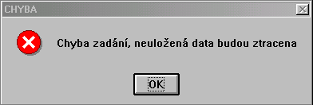

Tato česky psaná hláška Vás upozorní na fakt, že jste provedli nesprávnou operaci. Např.: Chcete ukončit program a nemáte vyplněné povinné položky.

Po ní následuje tato hláška, které Vás upozorní ve kterém poli jste udělali chybu. Zde např.: T_Majetek.Katastr - není vyplněn.

Tyto dvě hlášky se mohou po sobě opakovat.

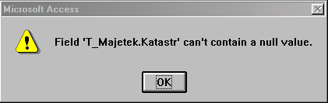

Následující hláška se objeví při ukončování programu pokud nejsou vyplněna všechna pole. Vždy ji předchází předešlá dvě chybová hlášení.

Stisknete-li OK bude záznam který jste špatně vyplnili odstraněn z programu.
Stisknete-li Cancel vrátí se zpět do programu a můžete opravit záznam.

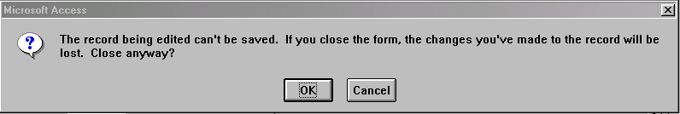

Nastavení automatického schovávání panelu START ve Windows

POZOR pouze pro ty počítače kde se panel START automaticky neschovává!

Klikněte pravým tlačítkem na liště START v místě kde se nenachází žádná aplikace nebo ikona.

Zobrazí se takováto nabídka a šipkou vyberte položku Vlastnosti a klikněte levým tlačítkem.
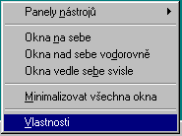

Zobrazí se Vám takovéto okno kde myší zaškrtnete položku Automaticky schovávat.
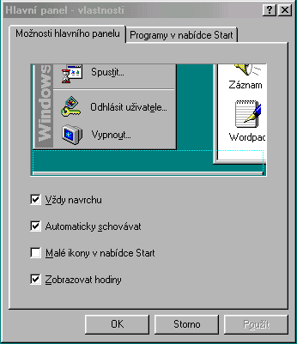

Máte-li položku zaškrtnutu KLIKNĚTE myší na Tlačítko OK.

